دراسة تحليلية للخطة الهارمونية لبعض مقطوعات دالكروز
م.د/ محمد طه غريب الشربيني∗

مقدمة البحث:
يعتبر إميل جاك دالكروز Emile Jacques Dalcros (1865- 1950) من أهم وأشهر المؤلفين الموسيقيين التربويين, حيث ابتكر طريقة متكاملة لتدريس الموسيقى بصفة عامة عرفت بطريقة دالكروز لتدريس الموسيقى. (3- 2)
ويعتبر الهارموني من المواد الدراسية الأساسية لبناء أى عمل موسيقي متكامل. (8-30)
والمؤلف الموسيقي الناجح هو الذي يؤدي به إدراكه وذكائه وقدراته الفنية الخاصة إلى بناء أعمال فنية مكتملة البناء تتضح فيها العناصر الموسيقية وضوحاً تاماً وتترابط هذه العناصر بعضها ببعض والهارموني عنصراً أساسياً فيها. (7-17)
وقد ألف دالكروز أربع أوبرات وبعض السيمفونيات ومؤلفات أخرى لمناسبات خاصة ، وأعتبرت ألحانه فلكلورية بالنسبة للجزء الفرنسي بسويسرا. (2-23)
ويعتبر دالكروز أول من ابتكر تدوين الأرقام الرومانية فقط لمتتابعات من التآلفات الهارمونية تستخدم التآلفات الثلاثية والرباعية وانقلاباتها واللمس والمارش الهارموني وكذلك التحويل للسلالم القريبة والبعيدة وقد ظهر ذلك بوضوح في مؤلفاته لآلة البيانو. (4- (14-15)

مشكلة البحث:
يعتبر دالكروز أحد رواد الموسيقى في القرن العشرين ولقد لاقت أفكاره الموسيقية الاهتمام من جانب التربويين الموسيقيين خاصة في جانب الصولفيج والإيقاع الحركي والارتجال إلا أنه لم يتم الاهتمام بتحليل مدوناته الموسيقية لذا رأى الباحث القيام بتحليل الخطة الهارمونية لبعض أعماله للوقوف على أسلوبه في التأليف الموسيقي وصياغته الهارمونية.

أهداف البحث:
- تحليل الخطة الهارمونية لبعض مقطوعات دالكروز.
- التعرف على اسلوب دالكروز فى الصياغة الهارمونية .
أهمية البحث:
يساعد التعرف على أسلوب دالكروز دارسي الموسيقى في الاستعانه بأسلوبه في التأليف والتحليل.
أسئلة البحث:
- .ما هى الخطة الهارمونية لبعض مقطوعات دالكروز؟
- ما هو أسلوب دالكروز فى التتابعات الهارمونية فى بعض مقطوعاته؟
إجراءات البحث:
منهج البحث: يتبع هذا البحث المنهج الوصفي (تحليل محتوى)
عينة البحث: المقطوعات الموسيقية من كتاب رقم (1528) Esquisses,
Rythmiques رقم (19، 10، 17، 25، 58)
أدوات البحث:
- مدونات موسيقية لعينة البحث.
حدود البحث:
يقتصر هذا البحث على المدونات رقم (8،10،17، 25) من كتاب Esquisses Rythmiques لدالكروز.
مصطلحات البحث :
- الهارموني:
أسلوب تجميع النغمات في وقت واحد مكونة تآلفات لها علاقة بمجموعة أخرى من النغمات مكونة بنفس الطريقة وترتبط هذه التآلفات المتتالية بعلاقات معينة بين بعضها في إطار مركز تونالي محدد (11- 167).

- الإيقاع:
علاقة الأصوات بعضها ببعض من حيث استمرار كل منها من حيث الطول والقصر.(6- 32)
- التآلفات الثلاثية:
هى تآلفات تتكون من ثلاث نغمات أساسية هى أساس التآلف – ثالثته- خامسته، ويمكن بناء تآلفات ثلاثية على جميع درجات السلم الكبير والصغير(1- 25)
- التآلفات الرباعية:
هي تآلفات يتم تصنيفها إلى فئات على أساس نوع السابعة فهى إما صغيرة وأما كبيرة وقسمها دالكروز إلى خمسة أنواع. (1- 26)
- حلية التأخير (R): هى نغمة غريبة عن التآلف تؤدى على النبر القوي إيقاعياً وتتحرك تون أو نصف تون أعلى أو أسفل لنغمة هارمونية لاحقة. (3- 30)
- الصيغة الأحادية: مقطوعة موسيقية مبنية على فكرة موسيقية
واحدة.(12- 44)
الدراسات السابقة :
وقد تعرض الباحثون لموضوعات تكاد تمس هذا الموضوع منها :

- الدراسة الأولى: بعنوان "إجادة العزف على البيانو من خلال دراسة موضوعات دالكروز " ⁽⁾
تهدف هذه الدراسة إلى ما يأتي:
- دراسة موضوعات دالكروز التى تخص الإيقاع الحركي والصولفيج والاسترشاد بها إلى طريقة تدريس تربوية جديدة تساعد على رفع مستوى الاداء العزفي لدارس آلة البيانو.

نتائج البحث:
- توصلت الباحثة إلى أن موضوعات الإيقاع الحركى لدالكروز ساعدت في تحسين وزيادة العلاقة بين الذكاء والمستوى التحصيلي في العزف على آلة البيانو.
- تعليق الباحث:
- تتفق هذه الدراسة مع البحث الحالى في دراسة دالكروز كشخصية.
- تختلف هذه الدراسة مع البحث الحالى فى أن البحث الحالى يتناول الخطة الهارمونية لدالكروز وليس الإيقاع الحركى.

- الدراسة الثانية:بعنوان " أثر دراسة أسلوب دالكروز للبيانو في تنمية الارتجال الموسيقي"⁽⁾
تهدف هذه الدراسة إلى ما يأتي:
- زيادة حصيلة مادة الارتجال الموسيقي للطلاب من خلال الهارمونيات والقفلات التي استخدمها دالكروز في مؤلفاته لآلة البيانو واتبعت الدراسة المنهج التجريبي

نتائج البحث:
قد دلت النتائج على تحسين أداء الطلاب في الاختبار البعدي بشكل واضح ومدى تأثير استخدام الهارمونيات والقفلات في رفع مستوى الطلاب في الارتجال.

- تعليق الباحث:
وتتفق هذه الدراسة مع البحث الحالي في دراسة شخصية دالكروز
وتختلف هذه الدراسة مع البحث الحالى في اتباع البحث الحالى المنهج الوصفى وليس المنهج التجريبى ودراسة الخطة الهارمونية في بعض مقطوعات دالكروز.

أولاً الإطار النظري:
- اميل جاك دالكروز: (1865- 1950) Emile Jacques Dalcros
حياته:
ولد دالكروز عام 1865م بفينا لوالدٍ سويسري ووالدةٍ ألمانية وتوفى عام 1950م حيث يعتبر من أهم التربويين الذين اهتموا باستخدام الموسيقى فى مجال تربية الأطفال وجمع دالكروز بين دراسته بجامعة جنيف إلى جانب دراسته الموسيقية بالكونسيرفتوار ثم استكمل دراسته للموسيقى على يد Fuchs , Bruchner فى فينا وعلى يد Delibes فى باريس.(9- 50)
اكتسب دالكروز شهرته فى العالم من خلال أفكاره الجديدة التى أضافها فى مجال تدريس الموسيقى ومؤلفاته الموسيقية, حيث ألف أربع أوبرات وبعض السمفونيات بالإضافة إلى أناشيده المبتكرة للأطفال ذات الألحان الجميلة وتتلمذ على يده الكثير من مشاهير وأعلام الموسيقى الحديثة أمثال :- قائد الأوركسترا الشهير Ansermet والمؤلف Honegere. (10- 181)

أهم السمات المميزة لأسلوب "دالكروز" (موضوعات دالكروز) من حيث:
- التآلفات الثلاثية والرباعية:
- استخدام التآلفات الثلاثية والرباعية في متتابعات هارمونية سواء شفهياً أو تحريرياً
- استخدام التآلفات لمعرفة القفلات والتحويل
- التحويل:
- التحويل إلى السلالم القريبة عن طريق التآلف المشترك وتآلف V⁷
- التحويل للسلالم البعيدة عن طريق Nap,6+,IVmin، الزحزحة الكروماتية ، والتآلف الناقص إنهارمونيك . (4- 598)
- التظليل:
- استخدام المصطلحات الموسيقية بالسرعة مثل allegro, andante
- السرعة بالتعويض ويعنى الأداء بحرية في السرعة عن طريق الاستعارة بالتعويض بين الـ accelerando, و الـ ralentando وكان ذلك من سمات العصر الرومانتيكى.
- استخدام التدرج في السرعة أو التدرج في البطء كقنطرة عند الرجوع لإعادة لحن سابق أو كتمهيد لسماع فكرة جديدة.
- التعبير:
- استخدام المصطلحات التي تدل على اللون من حيث الشدة والخفوت في الأداء مثل Crescendo& Diminuendo
- استخدام المصطلحات التي تختص بالتعبير في الأداء سواء العزفي أو الغناء مثل Cantabile& Maestoso
- مايختص اللمس في الأداء:
- النغمات المتصلة Legato
- النغمات المنفصلة Staccato
- الضغط التعبيري وأشكاله.

- تعدد الإيقاعات: ينحصر في الأنواع الآتية:
- الكانون (Polyrhythm): هو أسلوب غنائي أو صوتي يؤدى من مجموعتين أو أكثر تبدأ المجموعة الأولى بمقدار مازورة كاملة أو أكثر ثم تبدأ المجموعة الثانية في أداء نفس اللحن متأخرة عنها بنفس القدر.
- أوستيناتو (Ostinato): أسلوب غنائي يوجد في الموسيقى البوليفونية والهارمونية.
- إيقاع أساسي: يصاحبه إيقاع في ضعف سرعته أو بطئه. (4- (599- 600)
- اللحن Melody:
- استخدام السلالم الكبيرة والصغيرة الدياتونية.
- استخدام السلالم الكبيرة الكروماتية مثل السلم الكبير الكروماتي الميلودي، والسلم الكبير الكروماتي التونال، والسلم الكبير الكروماتي الهارموني. (5-88)
ثانياً: الإطار التحليلي
- يقوم الباحث بعرض الإطار التحليلي لبعض مقطوعات دالكروز وعددهم خمسة مقطوعات رقم (10، 17، 19، 25، 58) (عينة البحث) لمعرفة السمات المميزة لكل مقطوعة والخطة الهارمونية لها وكيفية تناول دالكروز للعناصر الموسيقية لكل منها من حيث:
1- السلم 2- السرعة 3- الميزان 4- الإيقاع 5- اللحن 6- القالب 7- الخطة الهارمونية 8- التعبير.
تحليل مقطوعة رقم (10) من كتاب Esquisses Rythmiques ∗
- السلم : فا/ الكبير
- السرعة : Risoluto بحزم
- الميزان:
- اللحن: ويبدأ اللحن باستعراض تآلف الدرجة الأولى لسلم فا/ الكبير أفقياً ويتميز بوجود أربيجات ودرجات سلمية صاعدة وهابطة ، وجاءت به مسافات الثالثة والثانية وقليلاً ماجاءت به قفزات كبيرة.
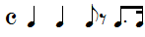
- الإيقاع:
- القالب : ثنائية بسيطة A-B
- تتكون هذه المقطوعة من جملتين تنقسم إلى :
- الفكرة (A) من م(1- ⁴8): قفلة نصفية في سلم فا/الكبير وتنقسم إلى :
- العبارة الأولى: من م(1- ¹4) وانتهت بقفلة تامة في سلم فا/الكبير
- العبارة الثانية: من م(²4- ⁴8) قفلة نصفية في سلم فا/الكبير ولمس سلم سىb/الكبير في م(6)، م(7) وتحويل عن طريق التآلف المشترك.
- الفكرة (B): من م(9- 17) وانتهت بقفلة غير تامة في سلم فا/الكبير وتنقسم إلى:-
- العبارة الأولى: من م(9- ³12) وانتهت بقفلة نصفية في سلم فا/الكبير.
- العبارة الثانية: من م(¹13- 17) وانتهت بقفلة غير تامة في سلم فا/الكبير ولمس سلم صول/الصغير في م(15).
- كوديتا: من م(²17- 18) قفلة تامة في سلم فا/الكبير
- الهارموني:
- استخدام القفلات التامة والنصفية.
- استخدام النغمات الغريبة عن التآلفات مثل Rفى م(1) ، (2)، (3)،(8)
- استخدام الترقيمات الهارمونية II- V7 بكثرة بإنقلاباتهم.
- استخدام تآلف VII بالثانية المضافة
- استخدام تآلف الدرجة I بالتاسعة في م (13)
- استخدام تآلف خامسة ثانوية بالتاسعة (V⁹)

الخطة الهارمونية للمؤلفة رقم (10)
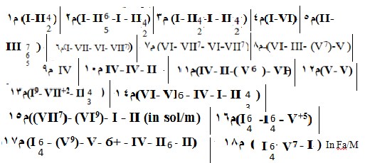
- القوى التعبيرية:
- التدرج من الخفوت إلى الشدة في م (1،5 ،15، 16) Cresc
- التدرج من الشدة إلى الخفوت (4،18 ( dim
- الأداء بنصف شدة الصوت (13- 15) mf
- الأداء بمنتهى الشدة والقوة (8، 12) FF
- التدرج من الخفوت إلى الشدة ثم العكس من م (16- 18 ) < >
- التدرج من الشدة إلى الخفوت والعكس (4-5) > <
مقطوعة رقم (10)
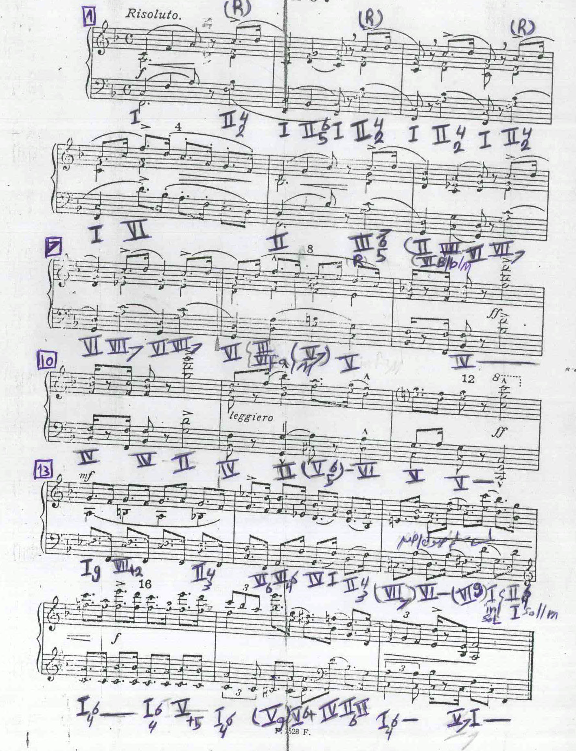
تحليل مقطوعة رقم (17) من كتاب Esquisses Rythmiques ∗
- السلم: صول / الصغير
- السرعة : Allegretto – معتدل السرعة
- الميزان:
- اللحن:- لحن بسيط مكرر من أنا كروز م(1)، م(2)، م(3)،(4) ويتميز بوجود حركة لحنية سلمية هابطة وجاءت به مسافات الثالثة والثانية والرابعة وقليلا ما جاءت به قفزات كبيرة وبه تكرار مستمر لنفس اللحن مصور من نغمات أخرى.
- يبدأ بنغمة رى الدرجة الخامسة لسلم صول / الصغير.
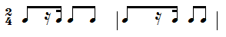
- الإيقاع:
- القالب: صيغة ثنائية بسيطة A- B
- فكرة أولى من أنا كروز (1- 6)¹ قفلة تامة في سلم صول/الصغير
- من م(1- 4) الأنتهاء بقفلة تامة في سلم صول/الصغير ، من أناكروز (5-6) قفلة تامة في سلم صول/الصغير
- فكرة ثانية من أنا كروز (7- 16) وقفلة تامة في سلم مىb/الكبير.
- من م(7- 12) إعادة لــــ م(1-6) والإنتهاء بقفلة تامة في سلم صول/ الكبير والتحويل إلى سلم دو/الكبير في م(12)⁴عن طريق التآلف المشترك تآلف الدرجة الخامسة.
- من م(12- 18) الإنتهاء بقفلة تامة فى سلم صول/الكبير والتحويل في م(18) عن طريق تآلف الدرجة الخامسة المشترك لسلم دو إلى سلم صول/الكبير.
- كوديتا: من (16- 18) وقفلة تامة في سلم صول/الكبير
- الهارموني:
- استخدام القفلات التامة.
- استخدام التآلف الدخيل للدرجة الخامسة في م(17).
- السلم المحول إليه السلم الصغير القريب المناسب.
- استخدام تآلف بالرابعات في م(17)⁴
- استخدام تآلف الدرجة الأولى بالسابعة م(17)³
- استخدام تآلف الدرجة الثانية II بكثرة بإنقلابه مثل م(5)،(8)،(9).

الخطة الهارمونية للمؤلفة رقم (17)

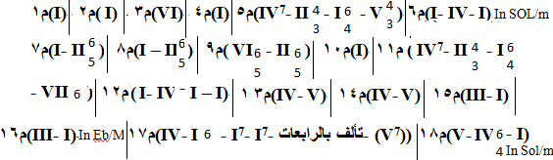

- القوى التعبيرية:
الأداء برقة وخفوت في (17-18) P
الأداء بمنتهى القوة في م(1- 6) F F الأداء بمنتهى الرقة والخفوت ( 7- 11) PP
الأداء بقوة (12- 16) F

مقطوعة رقم (17)
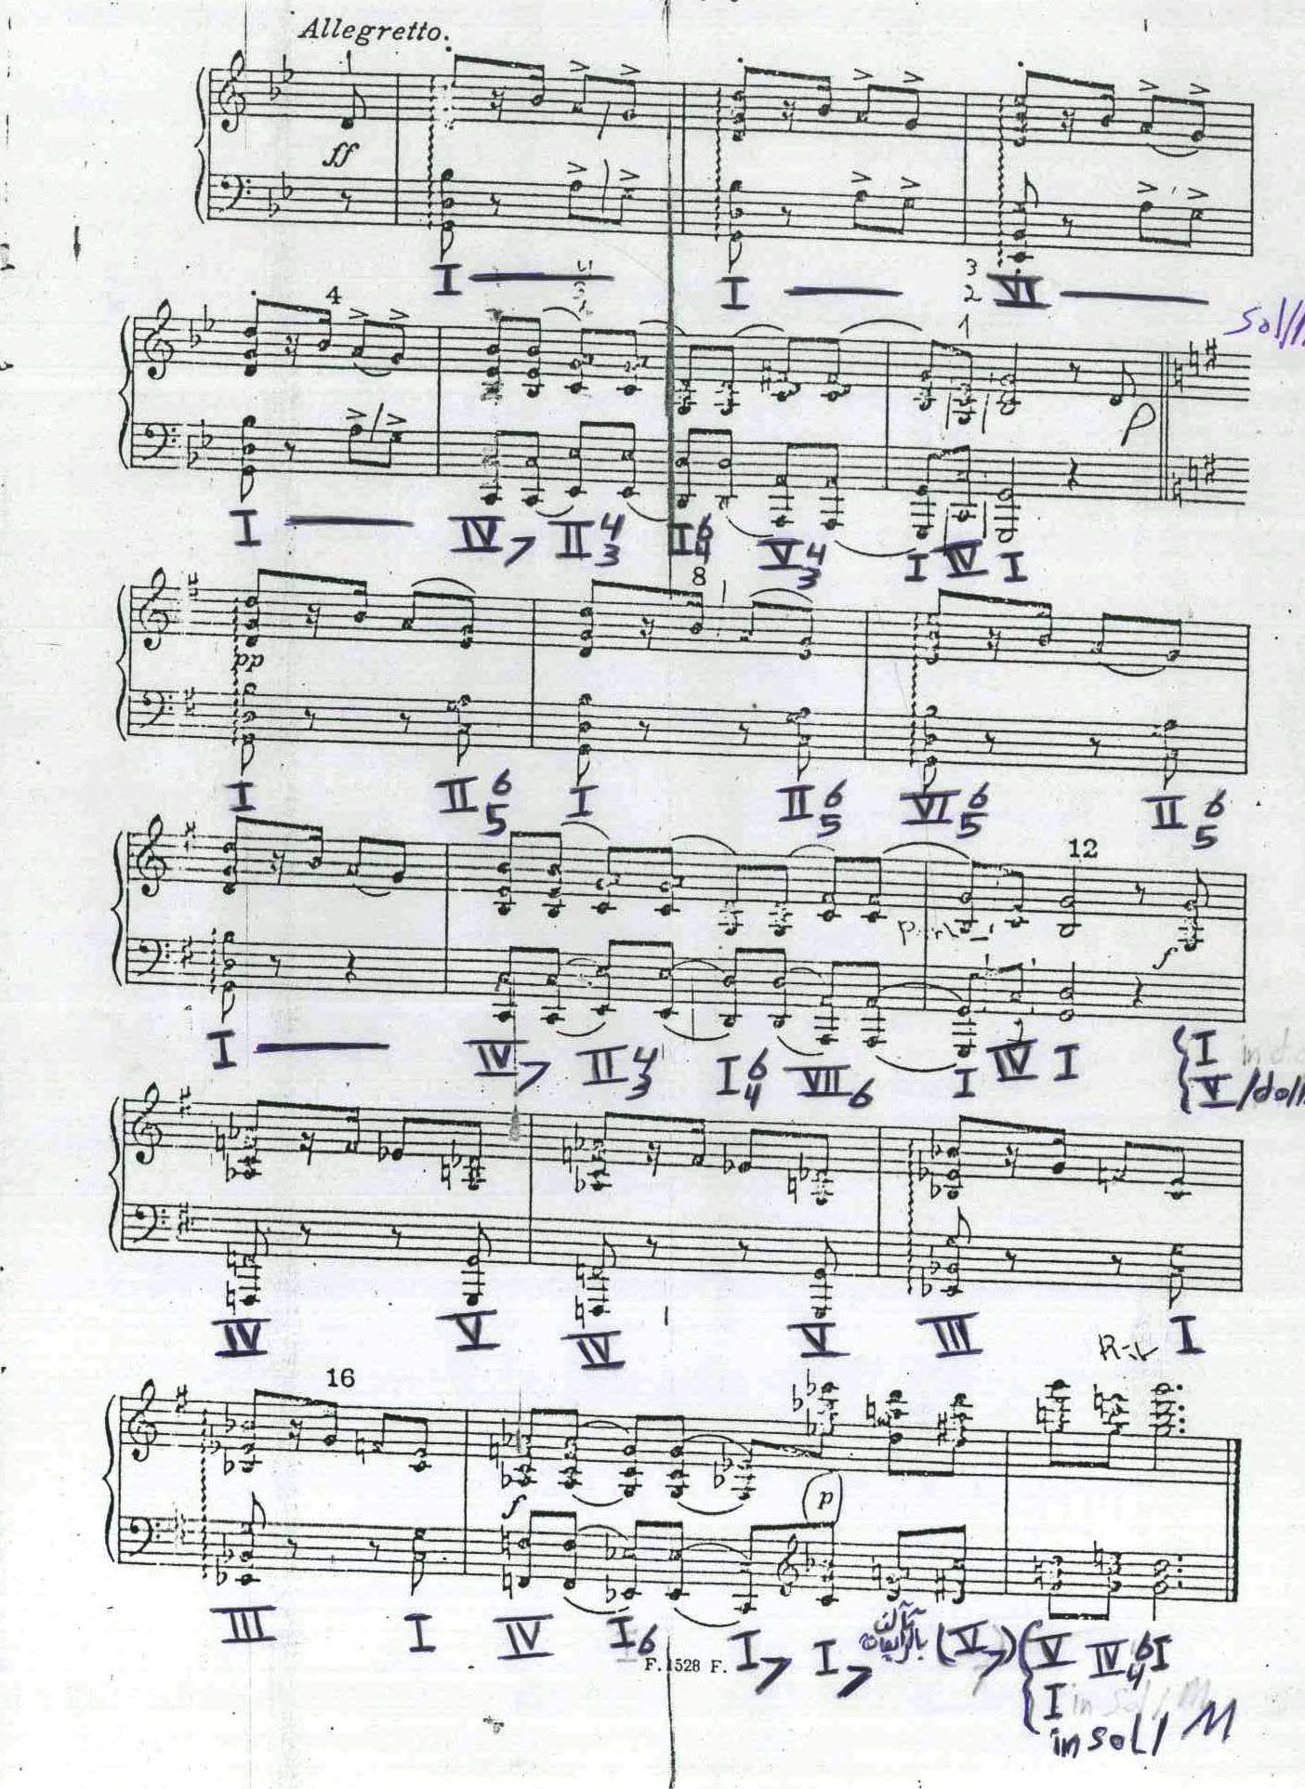
تحليل مقطوعة رقم (19) من كتاب Esquisses Rythmiques ∗
- السلم: رى / الصغير
- السرعة : Giocoso بمرح - بسرور
- الميزان:
- اللحن:- يوجد به حليات وتكررت به مسافات مثل مسافة الثانية والثالثة وظهرت المسافات الأخرى بقلة.
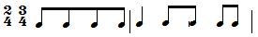
- الإيقاع:
- القالب: صيغة ثلاثية بسيطة A- B- A2
- تتكون المقطوعة من ثلاث جمل :
- الفكرة الأولى (A): من م(1- 8) وانتهت بقفلة نصفية في سلم رى/الصغير وتنقسم إلى عبارتين:
- العبارة الأولى: من م(1)- م(4) وتنتهي بقفلة نصفية في سلم رى/الصغير
- العبارة الثانية: من م(5)²- م(8) وتنتهي بقفلة نصفية في سلم رى/الصغير
- الفكرة الثانية (B): من م(9)²- م(17)¹وتنقسم إلى عبارتين:
- العبارة الأولى: من م(9)²- م(13)¹ وتنتهي بقفلة تامة في سلم فا/الكبير
- العبارة الثانية: من م(13)²- م(17)² وتنتهي بقفلة تامة في سلم رى/الصغير
- الفكرة الثالثة (A2): من م(17)²- م(25)¹ وقفلة تامة في سلم رى/الصغير وتنقسم إلى عبارتين:
- العبارة الأولى: من م(17)²- م(21)¹ وتنتهى بقفلة تامة في سلم رى/الصغير
- العبارة الثانية: من م(21)²- م(25)¹ وتنتهى بقفلة تامة في سلم رى/الصغير

- الهارموني:
- استخدام القفلات التامة.
- استخدام التآلف الدخيل الغير مصرف (VII⁷ ) في م(12).
- استخدام التآلف الدخيل للدرجة الخامسة في م (20)
- استخدام التآلف الدخيل للسادسة الزائدة 6+ م (16)
- استخدام تآلف الدرجة الأولى بالسابعة بإنقلابه م(22- 23)
- استخدام تآلف الدرجة الثانية II بالسابعة مثل م(7)،(23).
- استخدام تآلف الدرجة الثانية بالتاسعة II⁹ م(4)

الخطة الهارمونية للمؤلفة رقم (19)
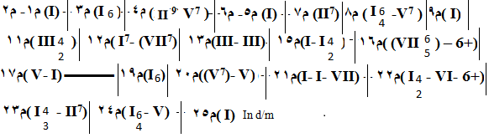
- القوى التعبيرية:
- التدرج من الخفوت إلى الشدة في م(15، 24) Cresc
- الأداء بمنتهى الشدة والقوة (17) FF
- التدرج من الخفوت إلى الشدة ثم العكس من (3-5) (7-8) (19-20) (11-12 < >
- الأداء بقوة م(17) F
مقطوعة رقم (19)
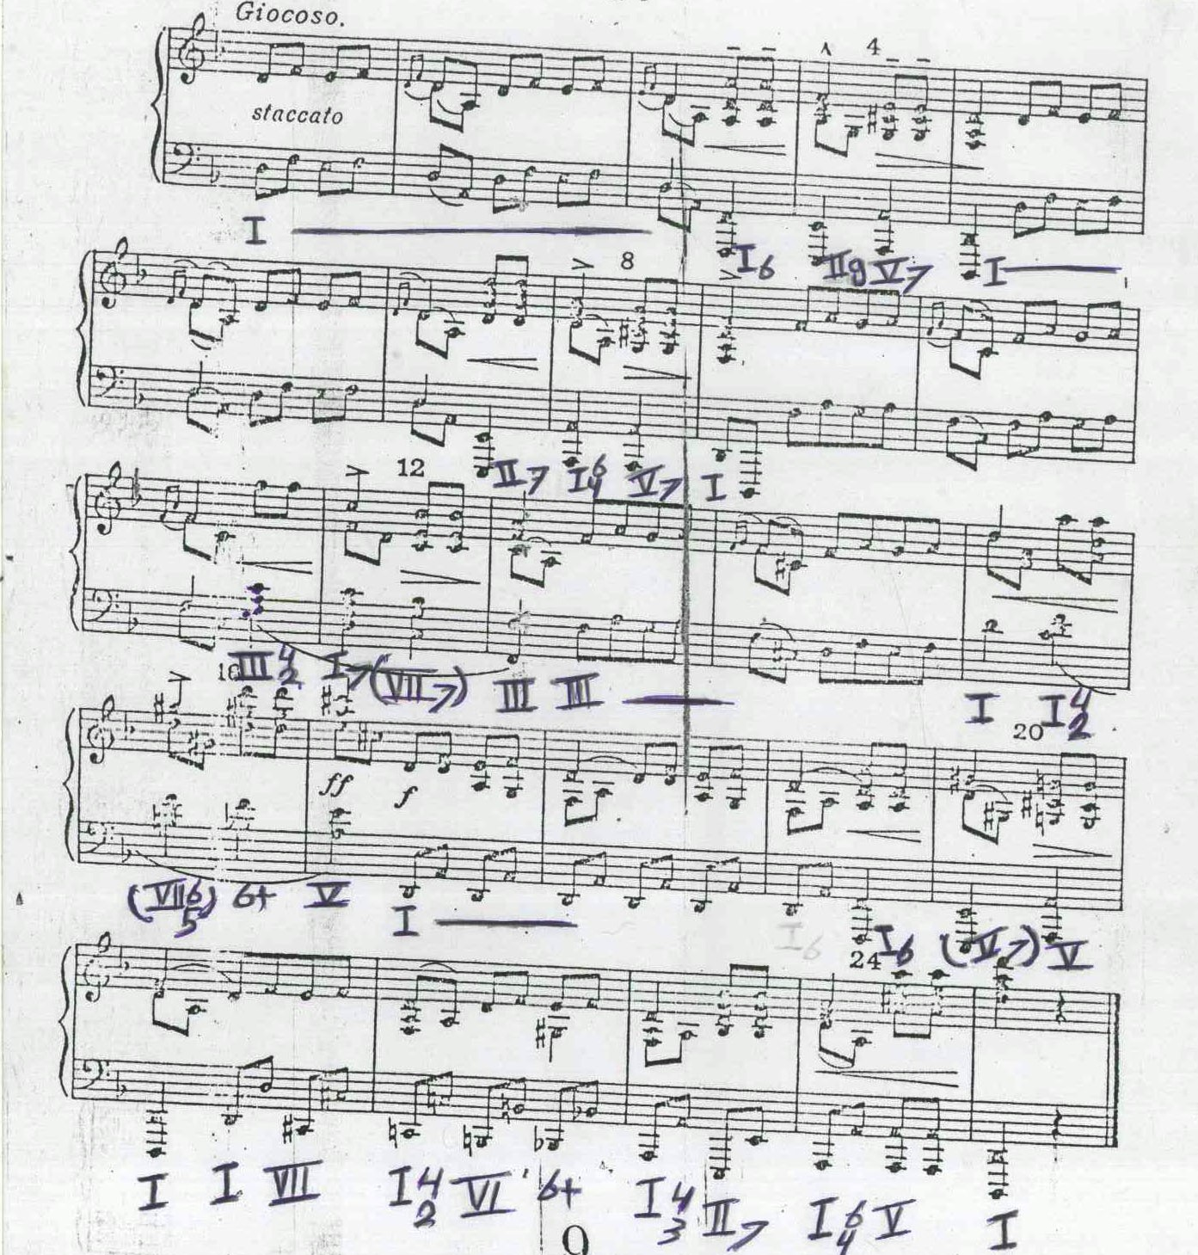
تحليل مقطوعة رقم (25) من كتاب Esquisses Rythmiques ∗
- السلم: لا / الكبير
- السرعة : Lent / بطئ
- الميزان:
- اللحن:- وجود مسافات مثل مسافة الثانية والثالثة ووجود قفزات حتى مسافة السابعة الهابطة وتميز بالتكرار مع التصوير.
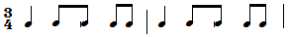
- الإيقاع:
- القالب: صيغة حرة من ثلاث أفكار
- تتكون المقطوعة من جملتين :
- الفكرة الأولى: من م(1- 6) وانتهت بقفلة نصفية في سلم لا/الكبير
- الفكرة الثانية: من م(7- ¹13) تنتهى بقفلة نصفية في سلم لا/الكبير
- الفكرة الثالثة: من م(13- 21) قفلة تامة في سلم لا/الكبير
- الهارموني:
- استخدام القفلات التامة.
- استخدام التآلف الدخيل الغير مصرف (VII⁷ ) في م(12).
- استخدام التآلف الدخيل للدرجة الخامسة في م (7)
- استخدام التآلف الدخيل للدرجة السادسة في م(14)
- استخدام تآلف الدرجة السادسة الزائدة 6+ م (21)
- استخدام تآلف الدرجة الأولى بالسابعة I⁷ في القفلة م(21)
- استخدام تآلف الدرجة الثانية II⁷ بالسابعة بإنقلاباته مثل م(4)،(16).
- استخدام تتابعات من التآلف الدخيل للدرجة الخامسة مثل م(17-18)
- استخدام التآلف الدخيل (VII7) مثل م(12)

الخطة الهارمونية للمؤلفة رقم (25)

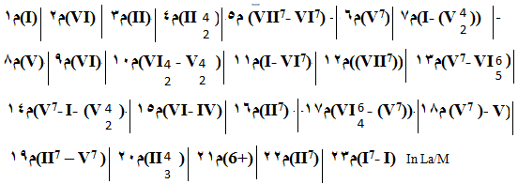

- القوى التعبيرية:
- التدرج من الخفوت إلى الشدة في م(7، 8) Cresc
- التدرج من الشدة إلى الخفوت م(3، 6، 19) DIM
- الأداء بنصف شدة الصوت م(1-4)، (13-16) mf
- الأداء برقة وخفوت م(7-10)، (10-13) p
- التدرج من الخفوت إلى الشدة ثم العكس من (20-21) (22-23) < >
- الأداء بقوة م(17) F
- التدرج من الشدة إلى الخفوت والعكس م(9-11) ><
مقطوعة رقم (25)
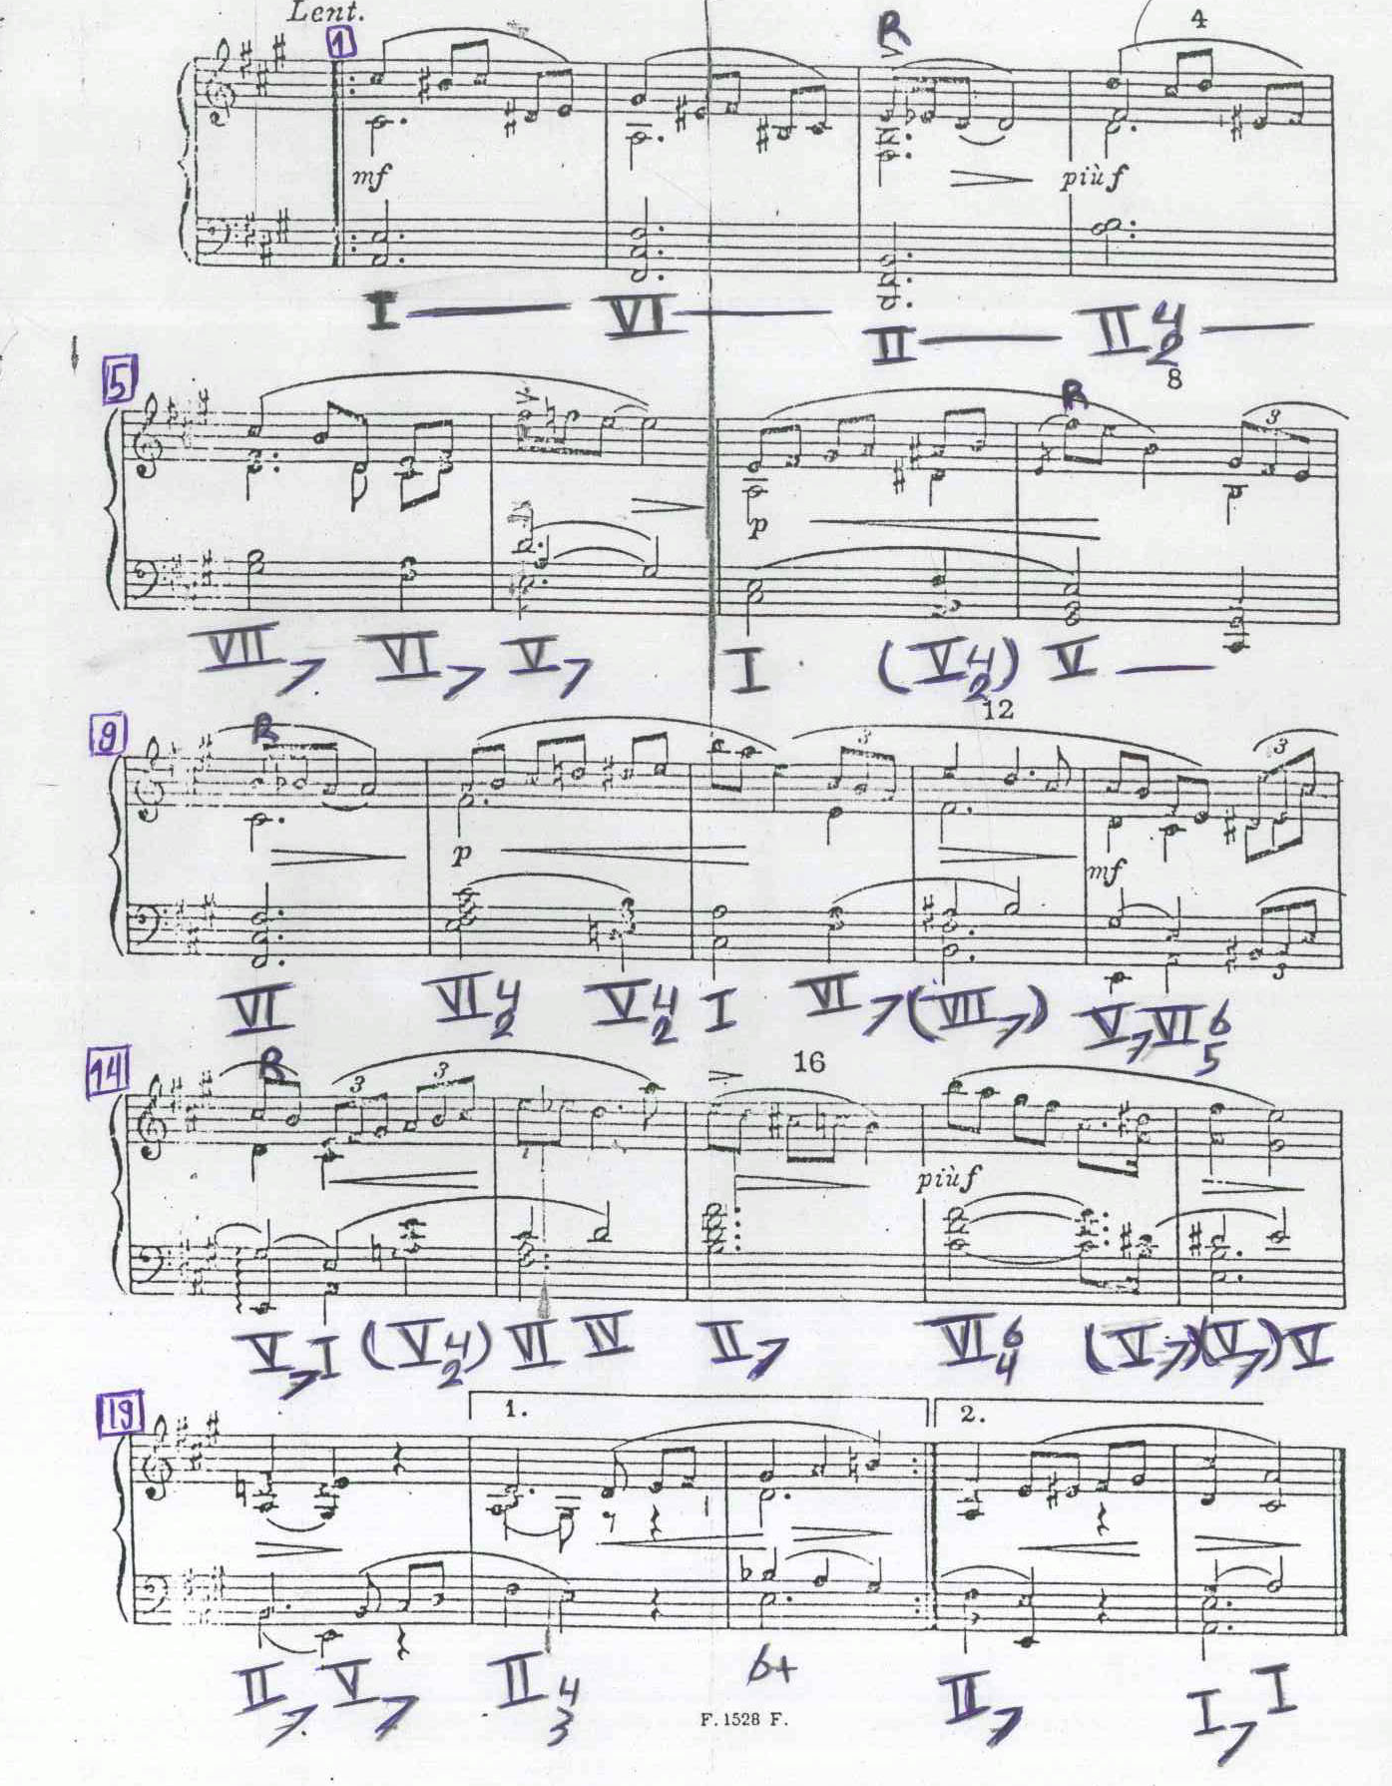
تحليل مقطوعة رقم (58) من كتاب Esquisses Rythmiques ∗
- السلم: فا / الكبير
- السرعة : Andante / معتدل البطئ
- الميزان:

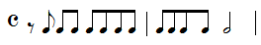
- اللحن:- تدرج سلمي صاعد وهابط في حدود مسافة الثانية والثالثة ووجود قفزات قليلة حتى مسافة السادسة.
- الإيقاع:
- القالب: صيغة أحادية
- تتكون المقطوعة من جملة واحدة :
من م(1-8) وتنتهي بقفلة تامة في سلم فا/الكبير وتنقسم إلى:
من م(1)- م(4)¹ وتنتهى بقفلة نصفية في سلم فا/الكبير.
من م(5)- م(8)⁴ وتنتهي بقفلة تامة في سلم فا/الكبير
ولمس سلم صول/الصغير في م(8) عن طريق التآلف الدخيل المشترك لسلم فا/الكبير= V⁷ سلم صول/الصغير والانتهاء في م(9) بقفلة تامة في سلم فا/الكبير.
- الهارموني:
- استخدام القفلات التامة.
- استخدام تآلف V⁷ بإنقلاباته مثل م(4)، م(6)، م(7)
- استخدام تآلف السادسة الزائدة 6+ م (6)
- استخدام تآلف الدرجة الثانية II⁷ بالسابعة مثل م(2)،(4).
- استخدام التآلف الدخيل (V⁷) مثل م(8)

الخطة الهارمونية للمؤلفة رقم (58)
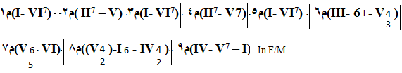
- القوى التعبيرية:
- التدرج من الخفوت إلى الشدة في م(3) Cresc
- التدرج من الشدة إلى الخفوت م(4) DIM
- التدرج من الخفوت إلى الشدة ثم العكس من (1-2) (5-6) (8-9) < >

مقطوعة رقم (58)

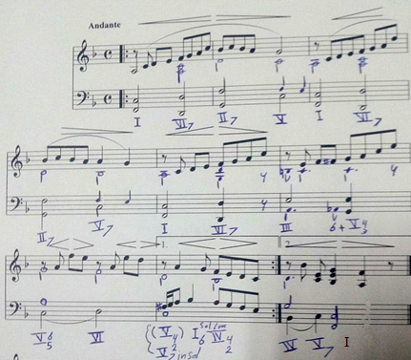

نتائج البحث
- من حيث الصيغة: المقطوعات (عينة البحث) في صيغة أحادية وثنائية وثلاثية بسيطة.
- من حيث اللحن: سلالم صاعدة وهابطة يتميز باستخدام مسافة الثانية والثالثة
- من حيث الإيقاع: تغيير الميزان في مقطوعة رقم (17)، مقطوعة رقم(19)
- من حيث الهارموني:
جاء أسلوب دالكروز متميز من الناحية الهارمونية باستخدام متتابعات من التآلفات الكلاسكية وقد خرج عليها كأستعماله V9- VII7 وغيرها كما ذكر في الخطة الهارمونية
- استخدام القفلات التامة والنصفية.
- استخدام النغمات الغريبة عن التآلفات مثل R
- استخدام الترقيمات الهارمونية II- V7 بكثرة بإنقلاباتهم.
- استخدام لتآلف السادسة الزائدة Fr6 في القفلة
- استخدام تآلف VII بالثانية المضافة
- استخدام تآلف الدرجة I بالتاسعة في م (13)
- استخدام تآلف الدخيل بالتاسعة (V⁹)
- استخدام التآلف الدخيل الغير مصرف (VII⁷ )
- استخدام التآلف الدخيل للدرجة الخامسة
- استخدام التآلف الدخيل للدرجة السادسة
- استخدام تآلف الدرجة السادسة الزائدة 6+
- استخدام تآلف الدرجة الأولى بالسابعة I⁷ في القفلة
- استخدام تآلف الدرجة الثانية II⁷ بالسابعة بإنقلاباته
- استخدام تتابعات من التآلف الدخيل للدرجة الخامسة
- استخدام التآلف الدخيل (VII7)
- استخدام تآلف بالرابعات
- استخدام التآلف الدخيل للسادسة الزائدة 6+
- استخدام تآلف الدرجة الثانية بالتاسعة II⁹
من حيث طرق التحويل:
- عن طريق التآلف المشترك
- عن طريق التآلف المشترك الدخيل.
- من حيث التعبير:
- أكثر المصطلحات Cresc – dim – إعطاء كل شكل تعبير داخل الموازير في بعض الأحيان.
- التوصيات:
- توجيه الدارسين إلى الاستفادة من أسلوب دالكروز في تلك المؤلفات
- إدراج مثل هذه المؤلفات ضمن مناهج الدراسة في الكليات والمعاهد الموسيقية المتخصصة وتدريسها ضمن مادة تحليل الموسيقى العالمي

مراجع البحث
1- أميمة أمين : مذكرات الدراسات العليا – غير منشورة – القاهرة – كلية التربية الموسيقية- جامعة حلوان 1965.
2- ــــــــــــــــــــــــــــــــــــــــ: : دالكروز والإيقاع الحركي ، القاهرة ، المجلة الموسيقية ، العدد الثالث 1974.
3- أميمة أمين, عائشة سليم: " ينابيع الأفكار الفنية لتعليم الإرتجالات الموسيقية" مكتبة الأنجلو المصرية,القاهرة,1998م.
4- أميمة أمين ، عائشة سليم: الشامل في الصولفيج نهج دالكروز – القاهرة – الفكر العربي- 2005.
5- سعاد على حسنين: تربية السمع وقواعد الموسيقى الغربية- القاهرة- مكتبة النهضة المصرية – الجزء الثاني – الطبعة الثالثة- 1987.
6-عائشة صبرى- أمال مختار: طرق تعليم الموسيقى- مكتبة الأنجلو المصرية- القاهرة – 1988.
7- عواطف عبد الكريم: العصر الكلاسيكى ، مذكرات تاريخ الفرقة الرابعة، كلية التربية الموسيقية ، جامعة حلوان ، القاهرة ، 1989.
8- هدى صبري: مؤلفات آلة البيانو، دراسة مسحية من عصر النهضة وحتى نهاية العصر الكلاسيكي، لوتيكو، القاهرة ، 1991.
9- Kenneth Simpson;"Some Great Music Educators" , London, Novello & Compony , LTD, 1976.
10- Mursell, The psychology of School music teaching, New York, Bordellco, 1961.
11- Stanly Sadie: The New Grove Dictionary or Music and Music and Musicians ,Vol 8, Vol 17 ,London New York, 1980
12- virginia Hoge Mead, more movement, Dalcroze Euthythmics, New york, musical education Journal, February 1980.

ملخص البحث
دراسة تحليلية للخطة الهارمونية لبعض مقطوعات دالكروز
يعتبر إميل جاك دالكروز Emile Jacques Dalcros (1865- 1950) من أهم وأشهر المؤلفين الموسيقيين التربويين, حيث ابتكر طريقة متكاملة لتدريس الموسيقى بصفة عامة عرفت بطريقة دالكروز لتدريس الموسيقى. ويشتمل البحث على جزئين:
أولا:- الإطار النظري ويشمل:
- نبذة عن حياة إميل جاك دالكروز.
- أهم سمات أسلوبه.
ثانياً: الإطار التحليلي واشتمل على تحليل:
- تحليل مقطوعة رقم (10) ، (17) ، (19)، (25)، (58) من كتاب Esquisses Rythmiques
- نتائج البحث وتفسيرها و التوصيات.
- قائمة المراجع
- ملخص البحث باللغة العربية.

 م.د/ محمد طه غريب الشربيني : مدرس النظريات والتأليف بقسم التربية الموسيقية – كلية التربية النوعية – جامعة بنها
- مفيدة أحمد على : إجادة العزف على البيانو من خلال دراسة موضوعات دالكروز – رسالة دكتوراه غير منشورة – القاهرة- كلية التربية الموسيقية – جامعة حلوان – 1979.
- داود محمد سمير عبد المحسن: رسالة ماجستير – القاهرة – كلية التربية الموسيقية- جامعة حلوان – 1998.
 المدونة الموسيقية ص 9
 المدونة الموسيقية ص 12
 المدونة الموسيقية ص 14
 المدونة الموسيقية ص 17
 المدونية الموسيقية ص 19

